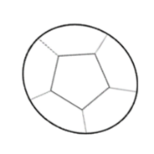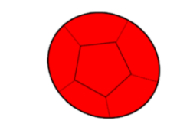

**ボッチャスクール**

**をのください。**

★ がをえたは、のをさせていただきます。(いはく)

★ 、をした、ができないはごさせていただきます。

にあたって

★　がなはにはにください。　**TEL　072-464-2259**

★　は、にをの、またはFAX、メールでしてください。

　　ホームページでもダウンロードできます。

　　　（）

**FAX　072-462-5400　メール**[**sanovc@izumisanoshakyo.or.jp**](mailto:sanovc@izumisanoshakyo.or.jp)

**716()～731()まで**



|  |  |  |  |
| --- | --- | --- | --- |
|  |  |  | ボッチャ  いずれかに〇 |
|  |  |  | あり・なし |
| （い） |  |  | あり・なし |
|  |  |  |  |